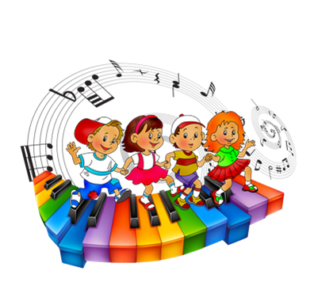
Структурное подразделение дошкольного образования
МАОУ Богандинская СОШ №2

Конспект музыкального руководителя: Литвиновой Елены Александровны
Мастер-класс:
Музыка как всестороннее развитие дошкольников

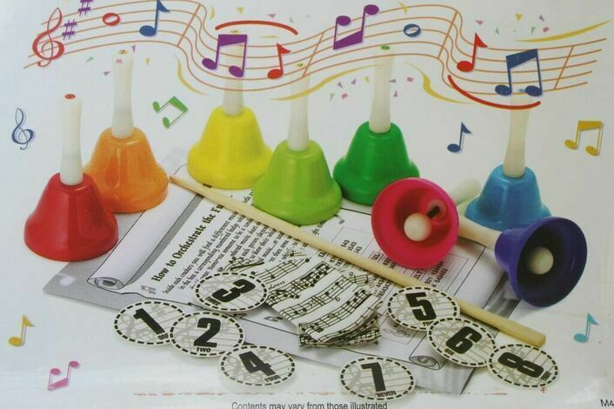
2021г.
Мастер-класс «Музыка как всестороннее развитие дошкольников»

«Музыка является самым чудодейственным, самым тонким средством привлечения к добру, красоте, человечности. Как гимнастика выпрямляет тело, так музыка выпрямляет душу человека», писал о музыке Василий Александрович Сухомлинский.
Музыка - средство эстетического воспитания ребенка. Эстетическое воспитание направлено на развитие способностей дошкольников воспринимать, чувствовать и понимать прекрасное, замечать хорошее и плохое, творчески самостоятельно действовать, приобщаясь к различным видам художественной деятельности. Каждый вид музыкальной деятельности развивает не только музыкальную способность, но и другие умения, навыки и способности дошкольников.
1. Слушание музыкальных произведений, ребенок учится сопереживать, проявлять эмоциональное отношение, понимать музыкальный образ. Музыка волнует юного слушателя, обогащают представления детей об обществе, о природе, быте и традициях, тем самым, воспитывает разные чувства, например, через содержание музыкального произведения дети познают жизнь и труд своего народа, знакомясь с персонажами отечественной истории, понятием Родина, следовательно, музыка способствует воспитанию чувства патриотизма. знакомит с жизненными явлениями, рождает ассоциации. Музыка средство формирования морального облика ребенка, обогащая его духовный мир, способствует познавательному развитию дошкольника, формирует познавательный интерес, навыки самостоятельной работы. Слушание того или иного музыкального произведения - активизирует умственные способности ребенка. Отвечая на вопросы музыкального руководителя, воспитателя, после того как прослушал музыкальное произведение, ребенок делает первые обобщения и сравнения. Эти первые попытки эстетической оценки требуют активной умственной деятельности. КАКАЯ МУЗЫКА ПРОЗВУЧАЛА: Например, дошкольники старших групп могут прослушать два разных произведения на одну тему: «Вальс снежных хлопьев» П.И. Чайковского и «Снег идет» Георгия Васильевича Свиридова, сравнить два произведения, описать какая музыка звучала (быстрая- медленная, веселая или грустная, оценили динамику громко или тихо звучала та или другая мелодия или динамика менялась на протяжении звучания произведения, то тише, то громче, нашли отличия в этих произведениях – следовательно, мы учимся анализировать, а значит такой психический процесс как мышление, логическое мышление, которое так необходимо старшему дошкольнику, развивается с помощью музыки еще быстрее. При прослушивании музыкальных произведений развивается образное мышление, воображение, фантазия, способствующая развитию творческих способностей, например, прослушав произведение, название которого дети узнают после прослушивания и после того, как сами услышали это произведение, какое название дали ему и затем оценили насколько были близки к видению композитора (автора произведения)
Педагогам предлагается представить, что они гуляют в лесу прослушать музыкальное произведение, прочувствовать его и определить название. После этого музыкальный руководитель называет произведение и композитора, анализируем свое музыкальное восприятие.
Такое слушание концентрирует и развивает еще и такой психический процесс, как внимание, которое должно быть развито у дошкольника при готовности к школе. Слушать музыку и воспринимать ее необходимо с раннего возраста, необходимо правильно подобрать произведения и время прослушивания, ориентируемся, конечно на Федеральный государственный стандарт
2. Пение развивает голосовой аппарат, укрепляет голосовые связки, улучшает речь (врачи- логопеды используют пение при лечении заикания). Правильная поза поющих регулирует и углубляет дыхание.
Проблема речевого развития дошкольника – одна из наиболее сложных в практике дошкольников. Но и при постановке певческого голоса можно решать и речевые задачи:
-совершенствуя голосовой аппарат детей для пения, мы совершенствуем его и для речи;
- прививая детям культуру выразительного исполнения, мы формируем речевую выразительность;
- формируя навыки самостоятельного пения (соло) и пения без сопровождения, закладываем основы активной монологической речи;
- развивая ладовое чувство, музыкальную интонационную точность, развиваем способность к речевым интонациям.
Обучение детей пению складывается из нескольких моментов (постановка голоса, работа над дикцией, работа над дыханием).
В работе над дикцией проводится артикуляционная гимнастика. Артикуляционные упражнения бывают беззвучными и с участием голоса. Артикуляционная гимнастика не должна быть утомительной и продолжаться не более 3-х минут перед пением.
Артикуляционная гимнастика направлена на выработку качественных, полноценных движений органов артикуляции, подготовку к правильному произнесению фонем, способствует тренировке мышц речевого аппарата, ориентированию в пространстве, учит имитации движений животных.
Для педагогов проводится упражнение…. «Путешествие в лес» Артикуляционное упражнение: Беззвучное «Белочка в дупле» и с гласными «Медведь поющий грустную песенку или страшная сказка»
Дыхательная гимнастика. Упражнения на развитие дыхания так же играют важную роль как в пении, так и в развитии речевой деятельности детей. Особенностью работы над дыханием является постепенное и индивидуальное увеличение нагрузок под контролем педагога. В качестве речевого материала на занятиях использую сначала гласные звуки, потом слоги, слова, фразы. Постепенно продолжительность речевого выдоха у детей возрастает. В работе над дыханием важно использовать показ или жест, помогающий вовремя взять дыхание.
Упражнение на дыхание: «Насос», «Надуваем шарик», «Птичка», «Нюхаем цветок» и на одном дыхании произносим определенный звук, или стишок: например.. «Наша Таня громко плачет, уронила в речку мячик,
Тише, Танечка не плачь, не утонит в речь мяч».
Педагогам представляется дидактический материал для индивидуальной работы с детьми ОВЗ.
Практика показывает, что регулярное использование специальных и разнообразных музыкальных упражнений способствует развитию четкого произношения доступных по возрасту звуков, обогащению словаря детей, быстрому развитию речи и музыкальности, формирует положительный эмоциональный настрой.
3. Игра на музыкальных инструментах способствует выработке чувства ритма, развивает моторику рук, координацию, сплачивает детей, если они играют в общем оркестре, учит сопереживанию, от ребенка требуется подчинение интересам коллектива – согласованность действий.
Педагогам предлагается импровизация на музыкальных инструментах под легкую музыку. (анализируем свои действия и ощущения)
4. Музыкальная деятельность в виде: музыкально-дидактических –коммуникативных, игр-плясок, игр-хороводов развивает коммуникативные навыки детей, так необходимые для вхождения в социум, особенно такие игры помогают детям с задержкой речи, в процессе игры воспитываются чувства дружбы и товарищества, такие свойства личности, как самообладание, выдержка, дисциплинированность, развиваются отзывчивость и инициатива, а также музыкально-игровая деятельность улучшает настроение, вызывает положительные, радостные эмоции, снимает нервное напряжение. В игре дети находят выход своей неуемной фантазии, огромной энергии, проявляют в полной мере свои способности.
ИГРА, ПЛЯСКА, ХОРОВОД: «Посорились-помирились», «Повтори за мной», «Змея», «Что делать с соседом». И многое другое. Педагогам предлагается музыкальная игра «Повтори за мной»
5. Занятия музыкально-ритмическими упражнениями улучшают осанку ребенка, координацию. вырабатывают четкость ходьбы и легкость бега. Динамика и темп музыкального произведения требуют и в движениях соответственно изменять скорость, степень напряжения, амплитуду, направление, следовательно, музыка это и средство физического воспитания ребенка. Музыкально-ритмические движения являются синтетическим видом деятельности. Поэтому любые движения под музыку развивают и музыкальный слух, и двигательные способности, и те психические процессы, которые лежат в их основе и способствуют эмоциональному и психофизическому развитию детей.
Музыкально-ритмические упражнения, движения закрепляют математический счет, форму (круг, треугольник), например, такие упражнения как вперед четыре шага, поворот на четыре, движениями парами или игровые танцы, «Дружная математика».
С помощью музыкально-ритмической, кинезиологической разминки улучшается: пальчиковая моторика, зрительно-двигательная координация, что развивает концентрацию и переключаемость внимания, что очень важно для дошкольников, к тому же делая эти упражнения со сменой темпа музыки и ритма формируется темпо-ритмическая сторона, а это помогает развивать технику чтения в последствии.
Педагогам предлагается выполнить музыкально-ритмическую, кинезиологическую разминку: «Стульчики, столик, клювик, хвостик, зайчики, пальчики, кулачок, ребро, ладошка»
В современной педагогике придается все большее значение свободному, непосредственному творчеству ребенка. Музыкальное творчество детей дошкольного возраста является естественной потребностью и формой самовыражения. В дошкольном возрасте дети с удовольствием участвуют в различных импровизациях. Ребенок эмоционально, непосредственно преобразует жизненные впечатления, применяет действия по собственному замыслу, становится автором игр, сценаристом, режиссером и актером-исполнителем.
Занятия музыкой способствуют общему развитию личности ребенка. Эмоциональная отзывчивость и развитый музыкальный слух позволяет детям в доступных формах откликнуться на добрые чувства и поступки, помогут активизировать умственную деятельность и, постоянно совершенствуя движения разовьют дошкольников физически.

Прилагается презентация

ссылка на документ - https://docs.google.com/document/d/14tyjJXQ0ilozfGjAAqnbnZqaTkG5tEvv/edit?usp=sharing&ouid=116716627881394815698&rtpof=true&sd=true
ссылка на презентацию - https://docs.google.com/presentation/d/1F9vloOlql4RJRh6PGx5Qslaq7cjC05In/edit?usp=sharing&ouid=116716627881394815698&rtpof=true&sd=true

